Заключительное итоговое занятие в подготовительной группе
« В страну приключений»

Ход занятия.
Цель: обобщение знаний детей через организацию различных видов деятельности
Задачи:
Обучающие:
- закрепление счёта количественных и порядковых числительных в пределах 10, знание цифр.
-упражнять в классификации предметов, определение материала.
- упражнять подбирать к существительному несколько прилагательных;
Развивающие:
- расширение словарного объёма детей, диалогической речи;
- развивать логическое мышление;
- развивать конструктивную деятельность;
- развивать моторику рук.
Воспитывающие:
- воспитывать любознательность, наблюдательность;
- воспитывать взаимовыручку, самостоятельность;

Воспитатель: Ребята, посмотрите, какой сегодня прекрасный весенний день, природа просыпается от зимнего сна, настроение веселое. Посмотрите, сколько гостей сегодня к нам пришло, давайте с ними поздороваемся!
Здороваются
Воспитатель: Ребята, посмотрите, что за чудо-чудеса в гости радуга пришла!
(появляется радуга на слайде).
А вы знаете, сколько цветов в радуге? Правильно- 7.
А какие это цвета? А какое мы знаем стихотворение, которое поможет нам не ошибиться в названии цвета?
Каждый охотник желает знать, где сидит фазан!
А теперь перечислим цвета: красный, оранжевый, желтый, зеленый, голубой, синий, фиолетовый.
Воспитатель: что-то произошло? Радуга исчезла! А знаю, почему! Радуга приглашает нас в страну Знаний, где нам предстоит выполнить семь заданий. Тогда радуга вновь появится!
В-ль:
Ребята, сегодня я предлагаю совершить необычное путешествие в страну Знаний вместе с цветами радуги. А какие цвета радуги вы знаете (дети называют цвета радуги).
А на чем можно отправиться в путешествие? Какие виды транспорта вы знаете? (воздушный, водный, наземный). Совершить наше путешествие я предлагаю на корабле, и не успели мы сесть на корабль как в моих руках появился красный конверт с заданием. А почему конверт красного цвета,
да, правильно потому, что красный цвет первый в спектре радуги. Давайте откроем его и прочтем задание. Вам необходимо взять билет, на котором написан пример, решить его и тогда вы узнаете, под каким номером Вам нужно занять место. (дети решают примеры и занимают свои места).
Ну, что все расселись по местам, тогда смело можно отправляться в путь
(включается морская, легкая музыка).
В-ль: Ребята, смотрите и на корабле лежит еще один конверт оранжевого цвета. Воспитатель открывает конверт и зачитывает задание «Поиграем в познавательную игру». Я кидаю Вам мяч и задаю вопрос, Вы отвечаете на вопрос и передаете мяч мне обратно.
Сегодня, ребята 12 апреля-это день космонавтики.
- А кто у нас первый советский космонавт?
- А ка назывался его космический корабль ? (восток1)
- А кто были первые животные , полетевшие в космос?
- Как называется государство, в котором мы живем?
- Ф.ИО. нашего президента?
- Как называется книга, куда записаны редкие и исчезающие животные и растения.
- Как называется модель земли?
- Какие цвета имеет наш флаг и что они обозначают?
В-ль: вот и приплыли на остров Знаний. Воспитатель обращает внимание на сверток. А это еще что такое? Это настоящая карта острова Знаний. Давайте внимательно ее посмотрим. Вот место, где находится наш корабль, куда нам необходимо двигаться? Куда ведет нас цифра 1?
Да это же и золотое дерево, а под дерево конверт желтого цвета. С дерева нужно оторвать по одной золотой монетке, на монете написана цифра, а Вам необходимо, ребята, назвать «Соседей» числа. Так, какие молодцы, нам нужно двигаться дальше.
Снова обращаемся к карте, куда ведет нас следующая цифра?
Смотрите, куда привела нас карта, это столы с заданиями, а вот и конверт с зеленого цвета. Читаю задание из конверта. На столах разложены гласные и согласные буквы. Из этих букв нам необходимо составить слова, а слова будем записывать на бумагу. Ребята, давайте разделимся на группы и выполним это задание. (дети составляют слова, а потом по группам их зачитывают).

Обращаемся снова к карте. На карте изображен конверт голубого цвета.
В конверте задание, а теперь пора отдохнуть и провести «физминутку» Потрудились, отдохнем!
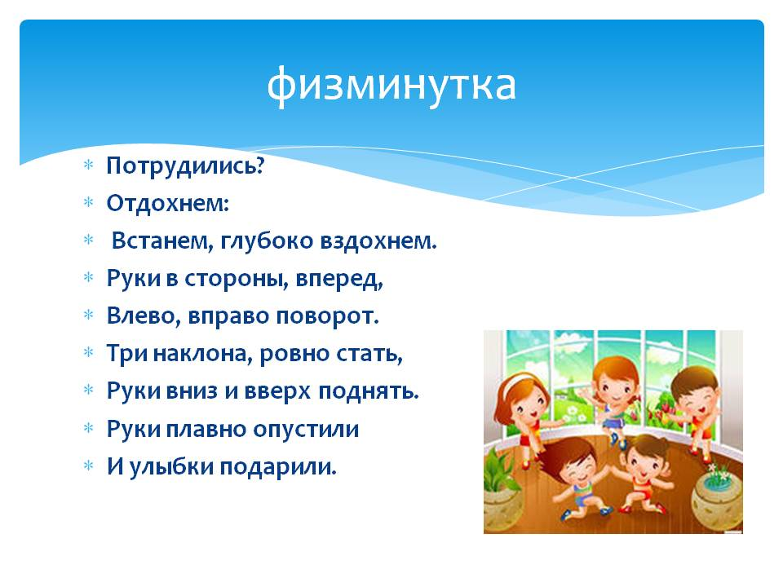

В-ль: Как хорошо, когда мы каждому можем друг другу подарили свои улыбки. Ну, что можно двигаться дальше ?
Обращаемся карте. А вот и конверт синего цвета.
Вот еще одну игру я вам предлагаю, называется игра «Молчанка». Я задаю вам вопросы , а Вы правильный ответ показываете мне нужной цифрой.
- Сколько дней в неделе?
- Сколько ног у паука?
- Сколько ног у жука?
- Сколько времен года?
- Сколько месяцев в году?
- Сколько крыльев у стрекозы? (4)

Обращаемся снова к карте. Находим конверт фиолетового цвета.
Молодцы, справились с заданием, а теперь я хочу проверить, знаете Вы животных жарких стран и животных севера ?
Каждый ребенок берет по одному животному и расселяет их по домикам.
Смотрите, ребята над островом знаний радуга засеяла, значит все мы задания выполнили правильно, со всеми испытаниями Вы справились,а теперь нужно возвращаться нам в дет. сад. А вот и Ваш корабль, на котором Вы приплыли на остров. И на память о нашей встречи я приготовила Вам буклеты с лабиринтами и логическими заданиями, эти задания Вы дома можете пройти вместе со своими родителями
В-ль: Ребята, садимся на свои места нам пора возвращаться в детский сад
( включается музыка) . А пока мы плывем в дет. сад, я хочу послушать ваше впечатление о поездке на остров Знаний. ( дети делятся впечатлениями).
А вот и снова мы с вами в нашем детском саду, воспитатель благодарит детей за чудесную и увлекательную поездку.

